НОУ дополнительного профессионального образования
«Экспертно-методический центр»
Научно-издательский центр «Articulus-инфо»

 | Международные и Всероссийские  научно-практические конференции, конкурсы, семинары | www. еmc21.ru  E-mail: articulus-info@mail.ru

Положение о II Международной заочной
учебно-методическая конференции
(с изданием сборника материалов)

«ПЕДАГОГИЧЕСКИЙ ПРАКТИКУМ»

- Общие положения
  - Настоящее Положение регламентирует порядок и условия проведения и участия в Международной заочной научно-практической конференции «Педагогический практикум» (далее – Конференция).
  - Конференция проводится с целью актуализации творческого педагогического опыта по реализации технологий, методов и приемов, способов, шагов в практике обучения и воспитания.
Организаторы Конференции – Негосударственное образовательное учреждение дополнительного профессионального образования «Экспертно-методический центр», официально зарегистрированное в Министерстве Юстиции России некоммерческое образовательное учреждение повышения квалификации (Свидетельство о государственной регистрации некоммерческой организации № 1122100000582 выдано Министерством Юстиции Российской Федерации; Лицензия на образовательную деятельность серии 21Л01 №0000094), кафедра литературы Государственного образовательного учреждения высшего профессионального образования «Чувашский государственный педагогический университет им. И.Я. Яковлева».
1.4. Издаваемый сборник по материалам Конференции – официальный:
- присваиваются индексы ББК, УДК, авторский знак и ISBN – Международный стандартный номер книги (International Standard Book Number), осуществляется рассылка обязательных экземпляров в соответствии с законом РФ «Об обязательном экземпляре документов» в Книжную палату России, ведущие библиотеки страны и т.д.);
- опубликованный сборник размещается в системе Российского индекса научного цитирования (РИНЦ) Научной электронной библиотеки (г. Москва), с которой наш Центр заключил договор (договор 815-08/201 ЗК).
Главный редактор сборника – доктор педнаук, профессор, член-корреспондент МАНПО – Нечаев Михаил Петрович.
Уважаемые коллеги, участие в научно-практических конференциях, форумах, ярмарках и педагогических чтениях и т.п. засчитывается как научная публикация при прохождении аттестации педагогических работников, проведении конкурса «Учитель года», при защите кандидатских и докторских диссертаций и т. п.

- Организационная структура Конференции
  - Для организации и проведения Конференции создается Оргкомитет, в состав которого входят сотрудники Экспертно-методического центра, представители кафедры литературы ЧГПУ им. И.Я. Яковлева, представители кафедры документоведения, информационных ресурсов и вспомогательных исторических дисциплин ЧГУ им. И.Н. Ульянова.
  - С целью проведения экспертизы и оценки поступивших работ создается Экспертный совет, который формируется из представителей научно-педагогической общественности и методических служб.

3. Участники Конференции
3.1. Для участия в Конференции приглашаются педагоги, психологи, логопеды, дефектологи, руководители общеобразовательных школ, дошкольных образовательных учреждений, учреждений начального, среднего и высшего профессионального образования, коррекционных образовательных учреждений, научные сотрудники, докторанты, аспиранты, соискатели.
3.2. Участники Конференции могут представлять как индивидуально выполненные работы, так и работы, выполненные авторскими коллективами с количеством участников не более 5-ти человек.

4. Порядок проведения Конференции и участия в ней
4.1. Формат проведения Конференции – заочный, т.е. автор не выступает с докладом, но присылает материалы с учетом их последующей публикации в сборнике материалов Конференции и размещения в открытом доступе в сети Интернет и в системе Российского индекса научного цитирования (РИНЦ) Научной электронной библиотеки (г. Москва), с которой наш Центр заключил договор (договор 815-08/201 ЗК). Материалы, опубликованные в данном сборнике, будут размещены на сайте http://elibrary.ru, что подразумевает их индексацию в наукометрической базе.
4.2. Сроки проведения: с 16.03.2015 г. по 21.04.2015 г. Последний день приема заявок – 21.04.2015 г.
4.3. Для участия в Конференции принимаются статьи, методические разработки (конспекты уроков, сценарии внеклассных мероприятий, занятий, разработанные в рамках различных педагогических технологий), описание и рекомендации по урочной и внеклассной деятельности, алгоритмы авторской педагогической технологии и т.д.
4.4. ОСНОВНЫЕ СЕКЦИИ.
1. Дошкольное образование
2. Начальное образование
3. Основное и среднее общее образование.
3.1. Гуманитарные дисциплины
3.2. Естественно-научные дисциплины
3.3. Физико-математические дисциплины
3.4. Физкультура
4. Профессиональное образование.
5. Дополнительное образование
6.Внеучебная работа
7. Cпециальные (коррекционные школы). Дефектология
8. Образование взрослых. Повышение квалификации. Самообразование.

4.5. Для участия в Конференции необходимо прислать в Оргкомитет в электронном виде по электронной почте с пометкой «Конференция» заявку (см. Приложение) и материалы, соответствующие тематике направления, объемом не менее 3 страниц. Заявку и работу следует оформить в отдельных файлах.
4.6. Каждый участник Конференции получает СБОРНИК материалов с полными текстами всех представленных работ и СЕРТИФИКАТ участника. Сборник будет выслан авторам заказным письмом по адресу, указанному в заявке, в течение 3 месяцев с момента окончания приема заявок.

5. Требования к оформлению представляемой работы
5.1. Работы должны быть выполнены в редакторе Microsoft Word: ориентация листа – книжная, формат А4, поля по 2 см по периметру страницы, шрифт Times New Roman, размер шрифта для всей статьи, кроме таблиц – 14 пт, размер шрифта для таблиц – 12 пт, междустрочный интервал – одинарный, выравнивание по ширине страницы, абзацный отступ – 1 см (без использования клавиш «Tab» или «Пробел»). Страницы НЕ нумеруются.

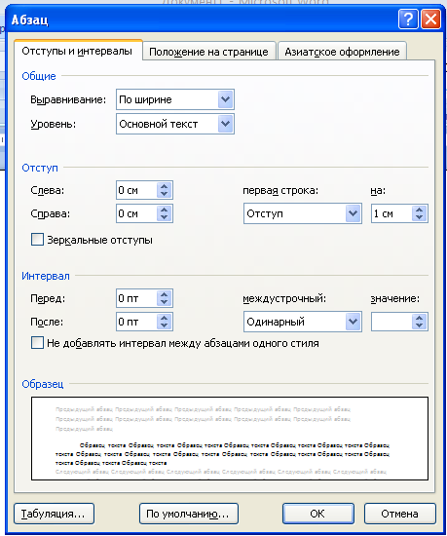
ЭТИ ПАРАМЕТРЫ НАСТРАИВАЮТСЯ ТАК:
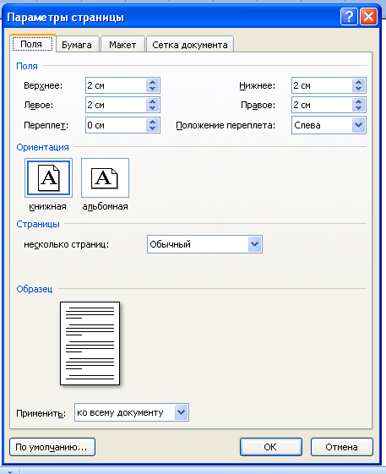
5.2. Таблицы и схемы должны представлять собой обобщенные материалы исследований. Рисунки должны быть четкими и легко воспроизводимыми. Названия и номера рисунков должны быть указаны под рисунками, названия и номера таблиц – над таблицами. Таблицы, схемы, рисунки и формулы не должны выходить за пределы указанных полей.
5.3. Список литературы оформляется в соответствии с ГОСТ 7.1 – 2003 в алфавитном порядке. Оформлять ссылки на соответствующий источник списка литературы следует в тексте в квадратных скобках (например: [1, 233]). Использование автоматических постраничных ссылок НЕ допускается.

Оргкомитет оставляет за собой право не публиковать работы,
не соответствующие требованиям п.6. настоящего положения

Образец оформления заголовка, текста статьи и списка литературы

Степанова Марнарита Петровна, учитель начальных классов,
МОУ «СОШ №12» г. Чебоксары, Чувашская Республика

ТЕХНОЛОГИЯ КРИТИЧЕСКОГО МЫШЛЕНИЯ В НАЧАЛЬНОЙ ШКОЛЕ

Текст, Текст, Текст, Текст, Текст, Текст, Текст, Текст, Текст, Текст, Текст, Текст, Текст, Текст, Текст, Текст, Текст, Текст, Текст, Текст, Текст, Текст, Текст, Текст, Текст, Текст.

Список литературы
- Загашев И.О., Заир-Бек С.И. Критическое мышление – технология развития. – СПб.: Издательство «Скифия», 2003. – С. 45-60.
- Выготский Л.С. Проблема культурного развития ребенка (1928) // Вестн. Московского университета. Сер. 14, Психология. – 1991. – № 4. – С. 5-18.
- Ш.А. Амонашвили. Основы гуманно-личностного подхода к детям в образовательном процессе [Электронный ресурс]. – Режим доступа: http://nnm-club.ru/forum/viewtopic.php?t=70768.
Мы будем Вам признательны, если в тексте будут отсутствовать
двойные пробелы, знаки разрыва строки, автоматические переносы,
разреженный или уплотненный межбуквенный интервал!!!

6. Стоимость участия в Конференции
6.1. Каждый участник оплачивает организационный взнос.
6.2. Организационный взнос компенсирует затраты по изданию работ и оформлению сертификатов и составляет 170 рублей за одну страницу. Количество публикаций от одного автора не ограничивается.
Авторы, уже публиковавшиеся в наших изданиях, получают постоянную скидку, размер которой определятся количеством публикаций:
От 1 до 5 публикаций – 5%;
От 5 и более публикаций – 10%.
6.3. На 1 (одну) опубликованную статью бесплатно полагается 1 (один) экземпляр сборника, в котором опубликована данная статья, независимо от числа соавторов и 1 (один) сертификат участника (независимо от количества авторов), каждый дополнительный сертификат оплачивается отдельно – 50 рублей за один сертификат. Автор может приобрести дополнительный экземпляр (экземпляры) сборника, стоимость которого составляет 250 рублей.
6.4. Организационный взнос не включает в себя стоимость пересылки сборника. Почтовые расходы оплачиваются дополнительно и составляют: по России – 120 рублей, страны зарубежья – 600 рублей.
Срок доставки сборника зависит от удаленности региона и составляет, как правило, 1-4 недели. Срок доставки может быть увеличен в случаях, предусмотренных правилами работы Почты России.
6.5. Реквизиты для оплаты предоставляются авторам после одобрения и принятия статьи.

Убедитесь, что Ваше письмо получено!
Подтверждение придет Вам по e-mail, с которого осуществлялась
отсылка материалов. Если Вы не получили подтверждение о получении
письма в течение трех рабочих дней, повторите отправку.

Письмо с одобрением публикации статьи и реквизитами для оплаты придет Вам на электронный адрес, указанный в заявке

6.6. После оплаты организационного взноса необходимо уведомить Оргкомитет об оплате, выслав отсканированную квитанцию об оплате по факсу или на e-mail.

7. Контактные данные Оргкомитета
Адрес: г. Чебоксары, ул. Калинина, д. 66, офис 431, Экспертно-методический центр
Тел./факс: 8(8352) 50-95-43
E-mail: articulus-info@mail.ru
Сайты:
emc21.ru
Контактные лица – Светлана Романовна, Татьяна Геннадьевна.

ПРИЛОЖЕНИЕ
Заявка на участие в II Международной заочной
учебно-методической конференции

«ПЕДАГОГИЧЕСКИЙ ПРАКТИКУМ»

- Ф.И.О. автора/соавторов (полностью)
- Место работы (название учреждения полностью, например, ФГБОУ ВПО «Чувашский государственный педагогический университет им. И.Я. Яковлева»)
- Должность
- Ученая степень, звание
- Название статьи
- Секция
- Почтовый адрес, на который следует выслать сборник (с указанием индекса),
ФИО получателя
*Если Вы указываете адрес учреждения, необходимо указать НАЗВАНИЕ УЧРЕЖДЕНИЯ
- Контактный телефон (по которому можно дозвониться)
- E-mail (действующий)
* Убедительно просим Вас указывать тот электронный адрес, с которого Вы направляете за рассмотрение заявку и работу
- Количество дополнительных экземпляров сборника
- Количество дополнительных экземпляров сертификатов участия (при наличии соавторов)
- Укажите наименование мероприятия, в котором Вы принимали участие, и дату проведения для определения персональной скидки на публикацию (НОУ ДПО «Экспертно-методический центр»)
13. Имеется ли необходимость в Дипломе «За активное участие в учебно-методической конференции «Педагогический практикум» (А-4) – 200 руб. (включая почтовые расходы за пересылку), электронный диплом – 130 руб. | Да Нет  (ненужное убрать,  указать вид - электронный или бумажный)
14. Имеется ли необходимость в Благодарственном письме «За высокий профессионализм и успехи, проявленные в ходе актуализации творческого педагогического опыта» (А-4) - 200 руб. (включая почтовые расходы за пересылку), электронный диплом – 130 руб. | Да Нет  (ненужное убрать,  указать вид - электронный или бумажный)
15. Укажите наименование мероприятия, в котором Вы принимали участие, и дату проведения для определения персональной скидки на публикацию (НОУ ДПО «Экспертно-методический центр») | Да Нет  (ненужное убрать,  указать вид - электронный или бумажный)
16. Имеется ли необходимость в получении именной медали «За активное участие в учебно-методической конференции «Педагогический практикум» (стоимость 1150 руб.).  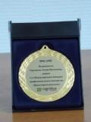 | Да Нет

Перед отправкой материалов в Оргкомитет еще раз проверьте, пожалуйста, правильность заполнения заявки. Это важно, так как по данным, указанным Вами в заявке, оформляются итоговые документы, а также производится их рассылка.
Обратите особое внимание на правильность написания
фамилии, имени, отчества, адреса и индекса.
* Оргкомитет просит Вас присылать заявки и работы отдельно, прикрепив к письму.
Надеемся, что наше сотрудничество будет плодотворным!

